**7.** מניחים אבני דומינו  על פני לוח  ללא חפיפות. האבנים יכולות לחרוג מגבולות הלוח, אבל המרכז של כל אבן חייב להיות בתוך הלוח (ממש בפנים ולא על הגבול). הניחו באופן כזה:

**א.** (6 נקודות) לפחות 40 אבני דומינו.

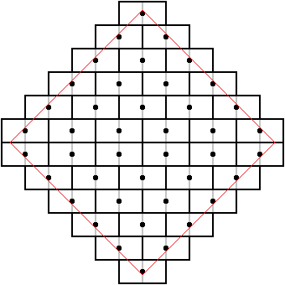**ב.** (3 נקודות) לפחות 41 אבני דומינו.

**ג.** (3 נקודות) מעל 41 אבני דומינו.

**פתרון ראשון.** אנחנו נסדר 42 אבני דומינו על השולחן בשורה ראשונה דומינו אחד (אופקית), בשורה שנייה 2, בשורה שלישית 3, ... , בשורה שישית 6, בשורה שביעית שוב 6, בשורה שמינית 5, ..., בשורה אחרונה 1, כך שאמצע של כל שורה בדיוק מתחת לאמצע של השורה הקודמת. סה"כ 

אבני דומינו. את המרכזים של כל האבנים ניתן לכסות על ידע ריבוע שמסובב ב-, שאלכסונו יכול להיות כל מספר שגדול מ-11 (שזה המרחק בין אמצע של שורה ראשונה לאמצע של שורה אחרונה. היינו רוצים שהצלע של ריבוע יהיה 8, כלומר אלכסונו . כלומר מספיק שיתקיים

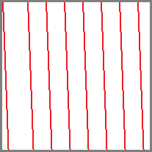



וזה נכון.

**פתרון שני.** נראה כיצד אפשר להכניס אפילו 44 אבני דומינו. נצייר קו משופע אבל כמעת אנכי שמתחיל בפינה שמאלית עליונה של לוח שח. נצייר מימינו קו מקביל, במרחק 1.5 מהקו הראשון. נמשיך לצייר קווים נוספים שמקבילים לקו המקורי, כל קו מימין לקו הקודם, ובמרחק 1 בדיוק מהקו הקודם. נוכל לצייר בדיוק 8 קווים, ואורך של כל קו קצת יותר גדול מ-8. על הקו הראשון נוכל לסמן 9 נקודות במרחק 1 זב מזה שכולם בתוך הלוח, על כל קו אחר שציירנו נסמן 5 נקודות במרחקים שווים של 2 שגם הם כולם בתוך הלוח. נקודות מסומנות אלה יהיו מרכזים של אבני דומינו. ל הקו השמאלי ביותר נסדר 9 אבני דומינו במאונך לקו עצמו, ועל הקווים האחרים נסדר את אבני הדומינו בכיוון של הקו, כאשר המרכזים יהיו בנקודות המסומנות. נקבל 9 אנשים על הקו הראשון ו-5 אבנים על כל אחד מ-7 הקווים הנוספים, בסה"כ .